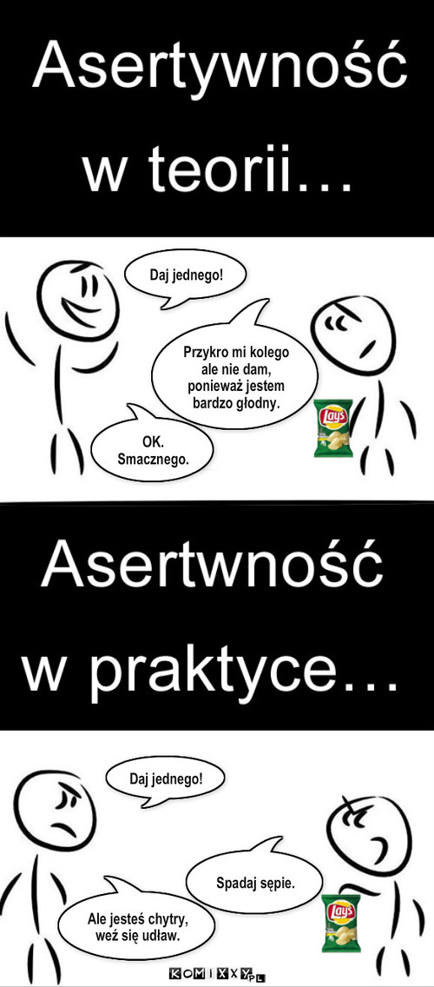
Godzina Wychowawcza – ITMb – 28.04.2020
Proszę zapoznać się z filmikiem i przemyśl odpowiedzi na zadane pytania. Jeśli nasunie Ci się pytanie, jakaś niejasność to zapraszam. Zechcesz dostać odpowiedź napisz:
czarnas.nauczanieonline@wp.pl lub komunikator w i-dzienniku.
Źródła pomocnicze: YouTube; Internet
T: Asertywność – argumenty za i przeciw
Asertywność, asertywny… nie jestem asertywny. To często przewija się w naszym życiu.
Asertywność – w psychologii termin oznaczający:
- posiadanie i wyrażanie własnego zdania
- bezpośrednie wyrażanie emocji i postaw w granicach nie naruszających praw i psychicznego terytorium innych osób oraz własnych bez zachowań agresywnych, a także obrona własnych praw w sytuacjach społecznych.
Jakie cechy ma postawa asertywna?
https://youtu.be/0eoD4S1jZpg
Czy Ty jesteś asertywny?
https://www.quizme.pl/q/dr_psycho/czy_jestes_asertywny
Pamiętaj!!!
Asertywność ma Ci pomóc szanować siebie i innych.
Asertywność ma Cię chronić – pamiętaj o tym

